АЛЬМАНАХ ПЕДАГОГА

«МОИ ПЕРВЫЕ ОТКРЫТИЯ»

Исследовательская работа

**«Детская косметика: вред или польза для кожи ребенка»**

Выполнила: Рыбкина Анастасия,

ученица 3 «Б» класса

МБОУ Гимназии №3

г.о.Самара.

Научный руководитель:

Иванова О.Б.,

учитель начальных классов

МБОУ Гимназии № 3

г.о.Самара.

Самара, 2017

**Содержание**

**Введение…………………………………………………………3**

**Глава 1.История косметики ………………………………….5**

**Глава 2. Ассортимент детской косметики…………………7**

**Глава 3 .Практический эксперимент.**

**Изготовление косметического средства в домашних**

**условиях……………………………………………………….11**

**Заключение……………………………………………………15**

**Литература……………………………………………………17**

**Введение**

Мы выбрали тему «Детская косметика – «за» и «против», потому что думаем, что детская косметика необходима каждому ребенку. Если есть косметика для взрослых, то она просто обязана существовать и для детей. Мы считаем выбранную тему очень важной, потому что она затрагивает почти всех людей. Можно спорить, хорошо это или плохо, но безразличным не будешь никогда, ведь тема нашего исследования касается основного качества человека – здоровья. В настоящее время на прилавках магазинов увеличился ассортимент детской косметики и разобраться в правильном использовании косметики для детей – это очень важно.

**Цель** нашего исследования - выяснить, необходимы ли детям специальные косметические средства; узнать, в чем польза и вред декоративной косметики для девочек.

Для достижения данной цели поставлены следующие **задачи**:

1. Изучить историю возникновения детской косметики;
2. Определить виды детских косметических средств;
3. Провести опрос среди родителей, учащихся и специалистов;
4. Проанализировать данные и определить для себя совместно с родителями: за и против.

**Гипотеза**

Мы предположили, что каждый ребёнок, начиная с 7 лет, должен пользоваться специальной детской косметикой, потому что взрослая косметика не подходит для детей, а декоративная косметика не наносит вред детскому организму.

**Объект исследования:** детская косметика.

**Предмет исследования:** вред и польза детской косметики.

**Методы исследования:**

* Словесный;
* Поисковый;
* Метод анкетирования;
* Эвристический.

**Глава 1.История косметики**   
Косметика (от греч.- искусство украшать) – это наука о способах изменения и поддержания внешнего вида. Именно из греческого языка пришло слово «cosmet», означающее «украшать».

Так же есть свидетельства, что египтяне одни из первых начали наносить татуировки на тело.   
В древней Греции для производства косметических средств пользовались всевозможными природными средствами. Жительницы Эллады в качестве пудры использовали толченые бобы, а тушь для ресниц из сажи.   
Различные вещества использовались в качестве румян — в Древней Греции, например, использовалась дробленая шелковица, сок свеклы и дробленая земляника.

Средства для ухода за кожей получали из сока белой лилии и лотоса, а чтобы сделать лицо румянее, щеки натирали соком ириса – его едкий состав раздражал кожу и она краснела.

Богатые красавицы Древнего Рима чернили брови углем и покрывали веки золотыми тенями.

Лицо и волосы они осветляли с помощью мазей, основным компонентом которых было – кто бы мог подумать! – козье молоко.   
Существует мнение, что зародилась косметика в Древнем Египте. Именно древние египтяне первыми поняли, что лицо с подведенными глазами выглядит намного привлекательнее. У них существовали специальные сосуды с черной краской для глаз.

Так же есть свидетельства, что египтяне одни из первых начали наносить татуировки на тело.   
В странах Востока и вовсе существовал культ женской красоты. Китайским девочки не лазили тайком по маминым косметичкам – с раннего детства им в обязательном порядке румянили щеки – рисовали красной краской круги, похожие на яблочки. Изобретательные японцы выдумывали все новые и новые виды косметики, рецепты которой держались в строжайшем секрете. Современные ученые выяснили, что в состав помады, которой пользовались японские девушки, входили семена камелий, мускуса, камфоры и древесного воска. Индийские женщины украшали себя иначе: по праздникам они окрашивали ладони и ногти цветными мелками, глиной или хной.

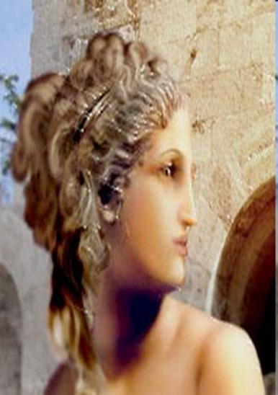В России косметика появилась в 17 веке. В моду стали входить белила и румяна, которые применялись в большом количестве. Часто русские женщины выглядели нелепо из-за неумелого применения декоративной косметики. Пудра и румяна накладывались густым слоем, из-за чего лицо напоминало маску.

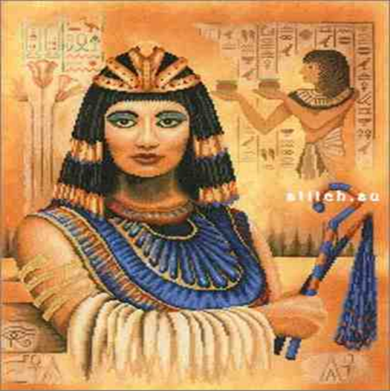

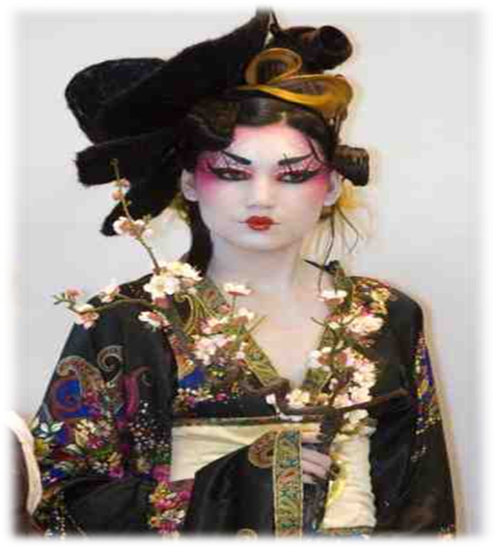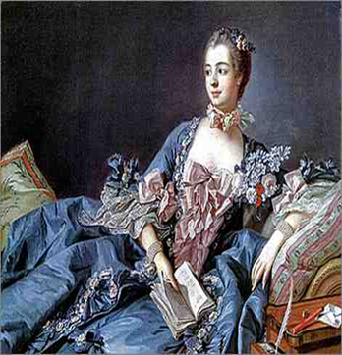

**Глава 2. Ассортимент детской косметики.**

В настоящее время широкой популярностью пользуется детская косметика. На прилавках магазинов можно найти детские косметические средства различных торговых марок **.**

*Детская косметика для девочек и мальчиков бывает:*

* - *лечебная* детская косметика (снимает покраснение и зуд, ликвидирует шелушение);
* - гигиеническая детская косметика: пена для ванн, гели для душа, мыло, шампуни и бальзамы для волос, зубная паста, крем (для рук и для лица) и др.;
* - декоративная детская косметика: лак для ногтей, тени, губная помада и блеск для губ, лак и гель для волос, гель для тела с блестками и др.

.

Мы решили, что нам необходима информация о детской косметике. Для этого мы обратились к сети ИНТЕРНЕТ и выяснили, что же входит в состав косметики и как это влияет на здоровье. Оказалось, что в состав входят:

***Антиоксиданты***– эти вещества используют во избежание окислительных процессов в клетках кожи и организма   
  
***Противовоспалительные, успокаивающие, ранозаживляющие* вещества**– это алоэ, ромашка, шалфей, тальк, череда, крапива, календула, полынь.  
  
***Увлажняющие вещества***– они удерживают влагу. Это глицерин, ланолин.

***Растительные масла*** - овса, ромашки, тысячелистника, мяты, алоэ, календулы, шиповника.   
  
***Консерванты***– безусловно, они вредны, но нужно подбирать их правильно и в малом количестве. Хуже всего – отсутствие консервантов, поскольку размножение бактерий гораздо страшнее.   
  
***Отдушки***– дают привлекательный запах, но для совсем крохи лучше их отсутствие.   
  
***Жировая основа***– это защитный барьер и питание. Жировая основа может состоять из норкового жира, белого пчелиного воска, вазелина, абрикосового, персикового масла.

Так же в состав детской косметики входят ***витамины***- А, С, Е, F, гр. В– их роль в функциях кожи неоценима.

Когда мы выяснили, из чего состоит детская косметика, перед нами встал вопрос: как же выбрать косметику из всего многообразия, которое нам предлагает продавец?

Тогда мы стали изучать сведения о торговых марках. И оказалось, что лучшей косметикой признана «Маленькая фея».

Она создана на основе мягких формул и компонентов, которые не вызывают раздражения чувствительной кожи ребенка.

Мы решили узнать, пользуется ли популярностью детская косметика среди наших сверстниц, девочек 3 классов.

На вопрос о частоте использования косметических средств были получены следующие ответы:

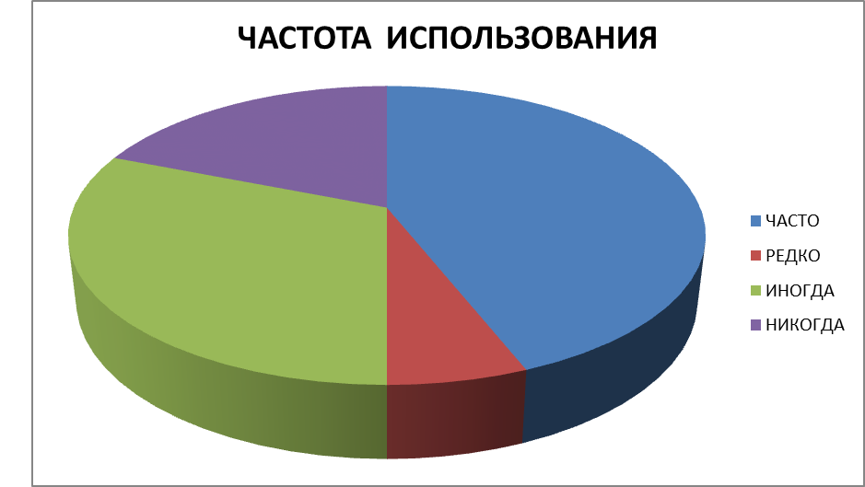

Нам было интересно узнать мнение опрошенных о вреде или пользе декоративной косметики (для макияжа).

Опрос показал: 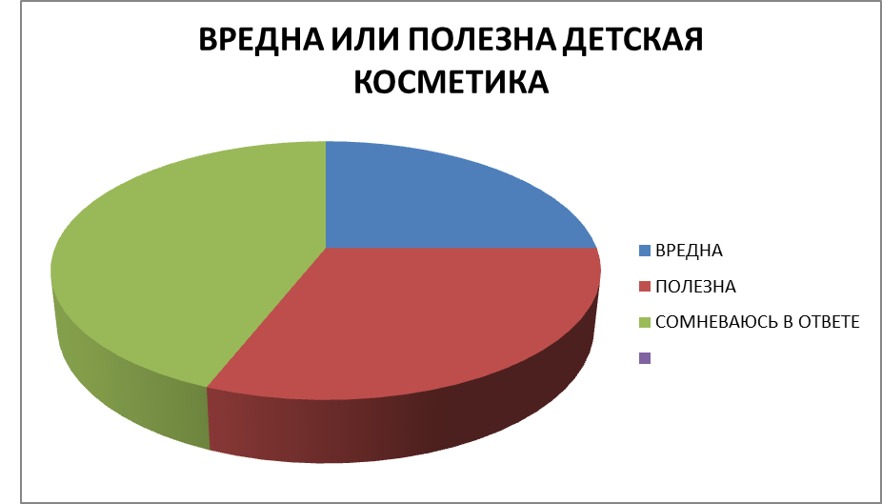 Участники опроса считают, что детская косметика необходима для того, чтобы быть красивой, привлекательной, выглядеть хорошо. По их мнению, косметика придаёт внешности выразительность, скрывает недостатки и, даже, поднимает настроение.

Нами был составлен опросник и для родителей девочек 3 классов. Были затронуты следующие вопросы:

***Какими косметическими средствами пользуются Ваши дети?***

Среди косметических средств, которыми пользуются дети, родители называют гигиеническую помаду, шампунь, крем для рук, зубную пасту, лак для ногтей, тени для век, гель для душа, туалетную воду, карандаш для глаз, мыло.

***Вы разрешаете своим детям пользоваться декоративной косметикой?***

Декоративной косметикой разрешают пользоваться только в особых случаях( праздник, выступление на концерте и т.д.)

***Как Вы думаете, вредна или полезна декоративная косметика?***

***Результаты ответа:***

**- Все родители разрешают детям пользоваться декоративной**

**косметикой;**

**- Все родители считают декоративную косметику вредной.**

**Глава 3 .Практический эксперимент.**

**Изготовление косметического средства в домашних условиях.**

Многие хотят, чтобы косметика, которой они ежедневно пользуются, была только лишь из природных компонентов и дарила коже лица красоту и здоровье.

Наверное поэтому в последнее время все большую популярность набирают сделанные своими руками косметические средства. Если раньше в основном речь шла о мыле, скрабах и масках, то теперь появились отличные рецепты приготовления блесков для губ в домашних условиях. Такие блески выходят на принципиально новый уровень, потому как из декоративной косметики они превращаются в лечебно-профилактическую.

В самостоятельно приготовленные блески часто добавляют масла, которые устраняют проблему неестественного цвета и сухой кожи губ. Также регулярное их применение значительно уменьшает риск возникновения вирусных простуд на слизистой оболочке рта. Очень важно присутствие в составе блеска для губ бальзама с витамином Е.

Лучше всего воспользоваться продающимся в каждой аптеке препаратом «Аевит» - достаточно будет добавить к полученной массе содержимое двух-трех капсул. На заключительном этапе капаем несколько капель выбранного ароматического масла и даем остыть при комнатной температуре.

Заливаем блеск для губ в маленькую коробочку и убираем в холодильник на десять минут. Для того чтобы произвести блеск для губ, который точно не нанесет вреда кожи ребенка, я решила изготовить его в домашних условиях

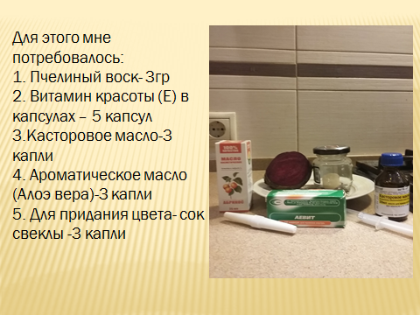

Сначала на водяной бане нужно растопить пчелиный воск, он очень быстро застывает, не доводя до нагревания быстро добавить все оставшиеся ингредиенты в любой последовательности.

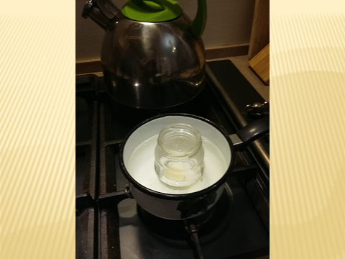

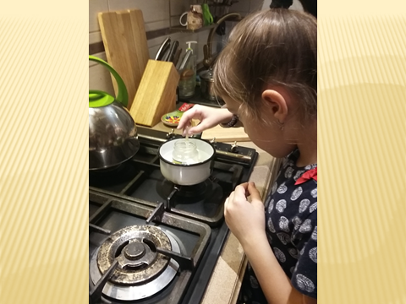

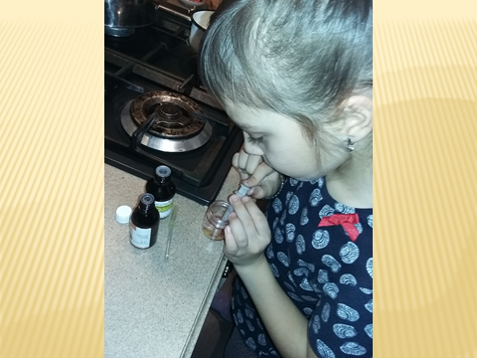Так как масса очень быстро застывает, нужно заранее приготовить шприц, без иглы (объем 5 мл) и сразу, как только добавили последний ингредиент, набрать всю массу в шприц и выдавить в коробочку.

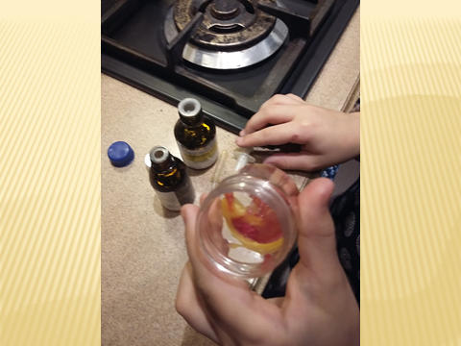

Все! Блеск для губ, свекольного цвета, готов!   
У меня получился экологически чистый продукт, сделанный в домашних условия в симпатичной упаковке!

**Заключение.**

В процессе исследования мы узнали много интересного из истории детской косметики и о современных косметических средствах. Наше исследование позволило сделать вывод о том, что использование детской косметики – это нужная и полезная процедура, но пользоваться ею необходимо разумно и осторожно.

Изучив материал по детской косметике, опросив детей и их родителей, побеседовав со специалистами, мы вывели основные рекомендации по выбору детской косметики:

1. Детская косметика подлежит обязательной сертификации.

2. Косметика для детей:

* обязательная натуральная основа;
* хорошая переносимость;
* безопасность.

3. Выбор косметического средства индивидуален.

4. Реклама – не первый советчик!

Для родителей мы предлагаем **памятку** по выбору детской косметики.

* Детская косметика не роскошь, а необходимость для здоровья детей.
* Детская косметика должна быть рН-нейтральной, не аллергенной, без консервантов, красителей и ароматических отдушек
* Перед покупкой детской косметики внимательно изучите информацию, которая должна присутствовать на упаковке:  
  ◦для какого возраста предназначено средство;  
  ◦срок годности и как долго можно использовать средство после его открытия;  
  ◦кто производитель.
* Желательно применять различные средства из одной и той же линии детской косметики
* Товары детской продукции обязательно должны быть сертифицированы.
* Косметика не должна причинять вреда жизни и здоровью.
* И самое главное: высокая цена — это не всегда гарантия отличного качества!

Но мы предлагаем использовать народный опыт, ценность которого все больше подтверждается научными исследованиями, т.е. вместо косметических средств пользоваться натуральными природными компонентами. Наша гипотеза подтверждена.

**Список использованной литературы:**   
1. Волчек Н.М. Современная энциклопедия для девочек. Мн.: «Современный литератор», 1999.   
2. Шатилова М.Ю. Детская косметика: за и против.//Электронное пособие. М.: «Учитель», 2009.   
3.М.Землянская. Новейшая энциклопедия для девочек.- М.: Современная школа, 2005 г.   
4. Интернет-ресурсы:   
1.http://beautyclab.ru/blog/Uroki_makiyazha/147966_Kak_sdelat_gubnuyu_pomadu_v_domashnih_usloviyah.html  
2. http://www.velvet.by/shopwindow/krasota/makiyazh-gimnastki   
3. http://supermams.ru/dekorativnaya-kosmetika-dlya-devochek.htm   
4. http://luxcosmetics.com/istoriya.html   
5. http://5000.net.ua/articles/istoriya-poyavleniya-kosmetiki-/